IZVJEŠĆE O RADU EKO ŠKOLE U ŠKOLSKOJ GODINI
2012./2013.
Osnovna škola ''Gripe'' je ostvarila plan rada EKO škole u školskoj godini 2012./2013. Na sastanku EKO – odbora usvojeno je izvješće o radu EKO- škole za prošlu školsku godinu.
Iza nas je još jedna uspješna školska godina s bezbroj aktivnosti. I dalje smo nastojali ekološki djelovati na naše učenike, njihove obitelji, ali i lokalnu zajednicu. Raduje nas što je sve veći broj učenika zainteresiran za izvannastavnu aktivnost EKO – grupu , a mnogi su se odlučili za EKOLOGIJU kao izborni predmet.
Naše EKO aktivnosti u šk. god. 2012./2013.:
-učenici viših razreda su upješno postavljali EKO panoe sa svojim razrednicima
- učenici nižih razreda su prema rasporedu dežurali u školskom vrtu i održavali ga čistim
-uspješno smo se predstavili na sjmu Saso 2012.
-obilježili smo Dan kruha i zahvalnosti za plodove zemlje
-pozvani smo na državni kviz koji se održavao u Starigrad Paklenici ( PROJEKT: Gospodarenje otpadom, učenici EKO edukatori, mentorica Marita Maleš, našu školu su predstavljali učenici: Bruna Kovačević, Viktor Lazić, Karmen Budiša i Domagoj Perković)
-uspješno smo odradili projektni dan na temu ''Voda''
- sudjelovali smo u natječaju udruge Sunce i Čistoće Split za najbolji EKO projekt povodom obilježavanja Dana planeta Zemlje ( učenici 4. C razreda projekt: RECIKLIRAJMO –od otpada do ukrasnih poklon vrećica i učenici petih razreda – IZBORNA EKOLOGIJA, projekt: Razvrstavanje otpada, učenici EKO edukatori – ovaj projekt je osvojio 2. nagradu i zeleni izlet na Marjan u organizaciji udruge Sunce)
- sudjelovali smo na edukativnim radionicama u organizaciji Park šume Marjan ( učenici 4. C razreda sudjelovali su na 3 radionice povodom obilježavanja Dana planeta Zemlje u pratnji učiteljice Vedrane Žaja, radionice su se održavale subotom u prostorijama Botaničkog vrta na Marjanu. Ostvarili smo izuzetnu suradnju s djelatnicama Park šume Marjan: Antonelom Čmrlec, Žaklinom Antonijević i Alemkom Šundov. Dogovoreno je postavljenje izložbe u školi u šk. god. 2013./2014.i nastavak suradnje.)
- sudjelovali smo na svečanosti EKO škola u Zagrebu (Velesajam – Gastro Globus)
- Svjetski dan zaštite okoliša smo obilježili na Marjanu podizanjem EKO zastave, u suradnji s ostalim splitskim EKO školama sudjelovali smo u svečanoj priredbi i čestitali OŠ Split 3 što je stekla status EKO škole, a dali smo im i nekoliko savjeta jer ipak je OŠ ''Gripe'' prva splitska škola koja je dobila status EKO škole i sada je škola mentor.

Zadovoljni smo postignutim.
U školskoj godini 2013./2014. ćemo nastaviti provoditi program EKO škole.
Izvješće izradila:
Vedrana Žaja, dipl. uč. (školska koordinatorica)

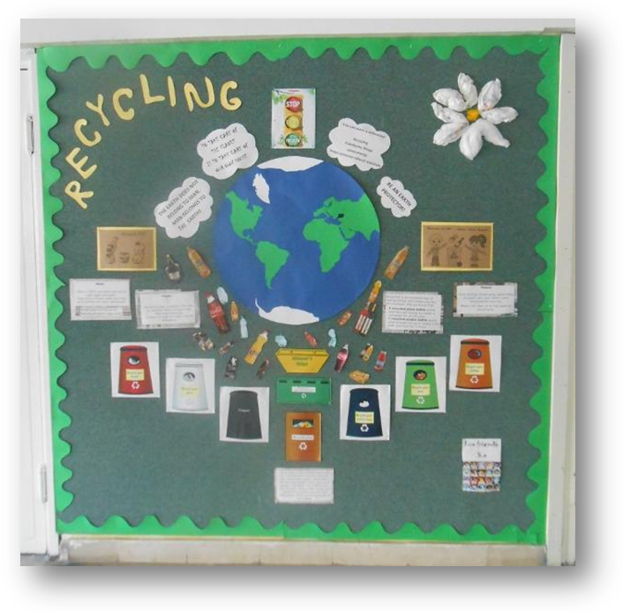
EKO PANO – učenici 5.A sa razrednicom Sanjom Ujević
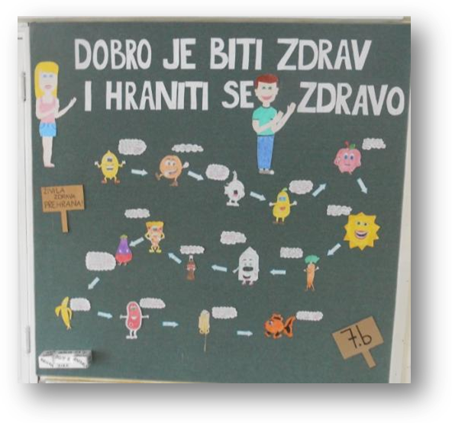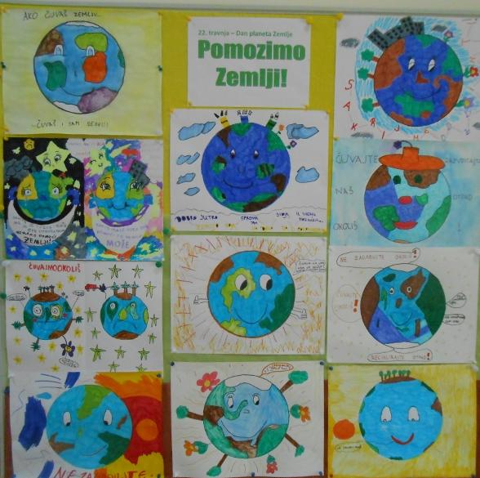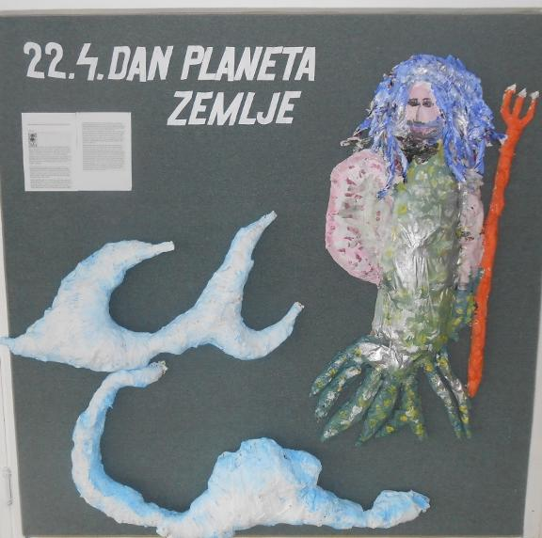
Dan planeta Zemlje – pano u učionici 4. C
EKO PANO- 7. B s razrednicom Mirnom Gudelj- Velaga
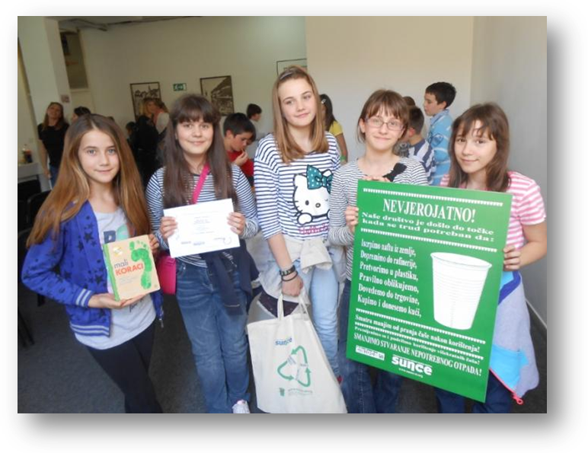
EKO EDUKATORICE – ponosno poziraju nakon osvojene 2. nagrade u Čistoći.
EKO PANO- 7.A s razrednicom Jelenom Glavurdić

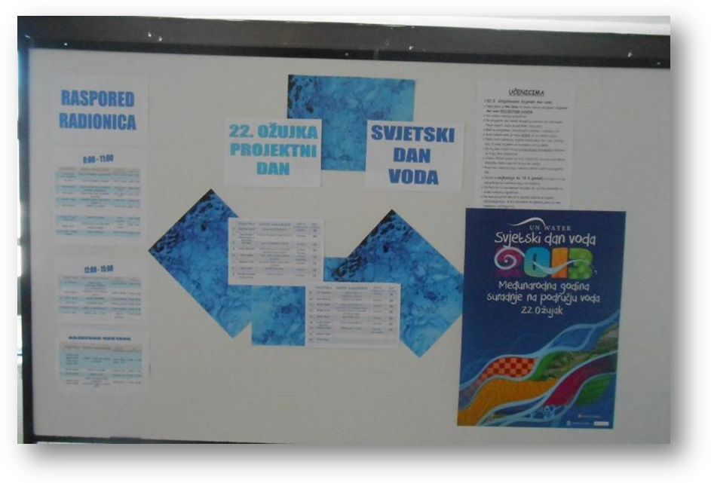
Eko pano za provedbu projektnog dana

-

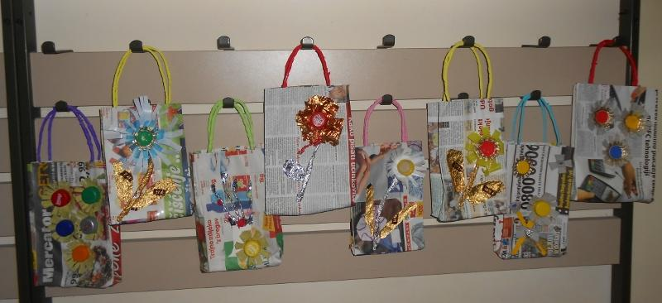
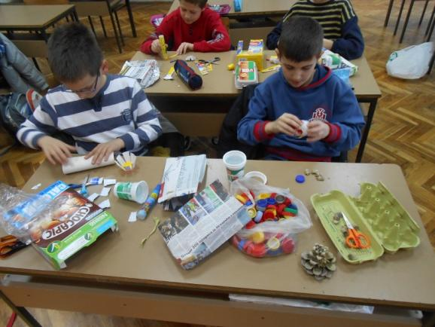
Projekt – RECIKLIRAJMO (4.C)- od recikliranog otpada i novinskog papira nastale su prekrasne poklon vrećice!!!

RADIONICA na Marjanu povodom obilježavanja Dana planeta Zemlje

